Validando Sprint 0
“HarvesTam - Edu”
Fecha:15/09/2026

Tabla de contenido

Contenido
Datos del documento 3
Planilla product backlog con registro de avances día a día y validación del product owner. 4
Gráfico de avance del sprint 1. 4
Pila del producto actualizada. 4

Datos del documento

Histórico de Revisiones
Versión | Fecha | Descripción/cambio | autor
1.0

Información del Proyecto
Organización | Duoc UC. Escuela de Informática y Telecomunicaciones
Sección | 002D
Proyecto (Nombre) | HarvesTam - Edu
Fecha de Inicio | 11/08/2026
Fecha de Término | 11/11/2026
Patrocinador principal
Docente | Juan Hernández

Integrantes
Rut | Nombre | Correo
21.877.365-6 | Marcelo Valladares | mar.valladares@duocuc.cl
21.773.141-0 | Antonia Lizana | ant.lizana@duocuc.cl

Planilla product backlog con registro de avances día a día y validación del product owner.

Historia | Tarea | Horas estimadas |  | Horas realizadas por día |  |  |  |  |  | Estado
Historia | Tarea | Horas estimadas | Responsable | 1 | 2 | 3 | 4 | 5 | Total | (A/R)

Gráfico de avance del sprint 1.
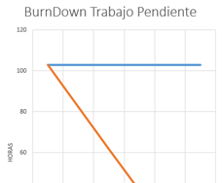

Pila del producto actualizada.
ID | Historia de Usuario | Estimación | Prioridad

